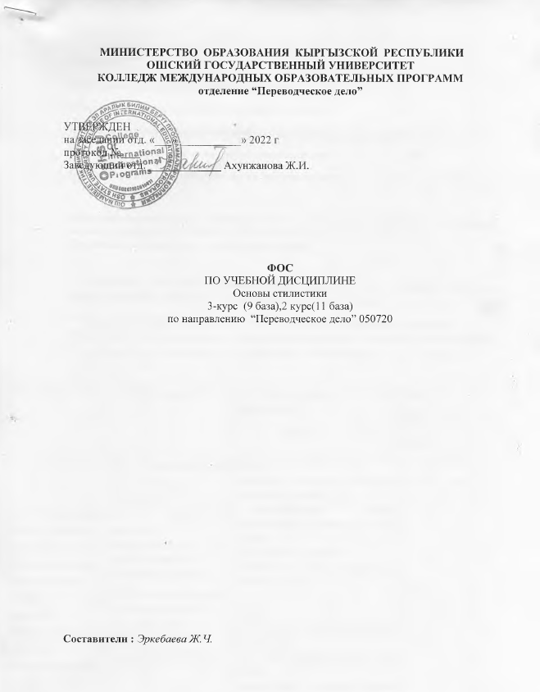

Содержание:
1.Ожидаемые результаты и компетенции………………………………2
2.Перечень оценочных средств по учебной дисциплине………………3
3.Критерии оценивания по дисциплине……………………………....3-4
4.Матрица компетентностных задач по дисциплине..………………..4-5
5.Критерии оценки знаний студентов на зачете и экзамене…………..5

Фонд оценочных средств – неотъемлемая часть нормативно-методического обеспечения системы оценки качества освоения студентами основной профессиональной образовательной программы высшего образования.

1. Результаты обучения и компетенции, формируемые в процессе изучения дисциплины «Основы стилист »
В процессе изучения дисциплины студент достигнет следующих результатов обучения (РОд), соответствующих ожидаемым результатам освоения образовательной программы (РОоп) и заданным для дисциплины компетенциям:
Код РОоп | Компетенции ОП | Формулировка РО дисциплины  (РОд) | РО  темы  (РОт)
РО-3 –Способен использовать иностранный язык как средство общения, строить межкультурную коммуникацию и владеть всеми видами речевой деятельности и понимать базовых основ грамматических и фонетических явлений иностранного языка | ОК9 - Готовность к непрерывному обучению;  ПК-2- Владеет основами фонетических, лексических, грамматических и словообразовательных явлений изучаемого иностранного языка | Знает особенности фонетического строя изучаемого языка. Знает фонетические закономерности и особенности изучаемого языка;  Умеет практически применять теоретические знания по фонетике в устной беседе и в чтении.  Умеет бегло с правильным произношением и интонацией;  читать печатный и рукописный текст  Владеет навыками корректного использования лексических единиц в правильной фонетической форме в продуктивной и рецептивной иноязычной деятельности.
 | ПК-2- Владеет основами фонетических, лексических, грамматических и словообразовательных явлений изучаемого иностранного языка | Знает: методы анализа материалов современных исследований в области лингвистики.  Умеет: ставить исследовательские задачи и самостоятельно находить научные методы их решения.  Владеет: навыками работы для анализа самостоятельного исследования в области межкультурной коммуникации и переводоведения.

2.Перечень оценочных средств
№ | Вид деятельности | Определения | Примечание
1. | Stylistic differentiation of the English vocabulary.  Phonetic,graphical and morphological expressivity.  Epithet.Paradigmatic semasiology: Figures of quantity.  Paradigmatic semasiology: Figures of quality. | Презентация, созданная на основе самостоятельного изучения, предназначенная для представления новой информации. Может содержать все присущие ей элементы, иметь разветвленную структуру и рассматривать объект презентации со всех сторон, отличается большей минималистичностью и простотой в плане наличия мультимедиа | Изучение и представление нового материала  Представление практического результата на основе пройденных материалов
2. | Составление кластера | Кластер представляется, как подмножество результатов поиска, связанных единством темы | Кластер последовательность, цепочка языковых элементов, звуки в речи
3. | Работа с контрольными вопросами | Контрольные вопросы могут содержать вопросы, вопросов соответствий, контрольных заданий и др.
4. | Выполнение практических заданий | Практическое задание – задание задаваемое преподавателем студенту для самостоятельного выполнения, в целях усвоения пройденного материала | Выполняется в тетрадях
5. | Конспектирование | Конспект (лат. conspectus — обозрение, обзор, очерк) — краткое изложение содержания нового материала | В тетради
6. | Выполнение реферата | Реферат – продукт самостоятельной работы студента по определённой теме, в котором собрана информация из одного или нескольких источников, представляющий собой краткое изложение в письменном виде. | На листах формата А4, объемом 2-4 листа
7. | Парная работа | Парная работа – взаимодействие участников учебного процесса в парах сменного состава («обучая — учусь») | Используется в различных формах деятельности
8. | Групповая работа | Групповая работа – это взаимодействие в малых группах, где обсуждение происходит с каждым и решения принимаются сообща | Используется в различных формах деятельности
9. | Тестирование | Тест – Система стандартизированных заданий, позволяющая автоматизировать процедуру измерения уровня знаний и умений обучающегося.
№ | Вид деятельности | Критерии оценивания | Баллы
1. | Syntagmatic semasiology: semantic figures o co-occurrence.  Stylistic syntax: compression, redundance.  Stylistic syntax: redistribution,transposition.  Functional styles. | Техническое сопровождение: создание слайдов; использование элементов анимации  Содержание: оформление титульного листа, выделение ключевых слов, постановка цели, умение минимизировать, выделять и систематизировать основную информацию, целесообразное использование графических сопровождений, подведение итогов.  Дизайн: использование дизайна соответствующего теме , использование стиля оформления для всех слайдов, выделение темы, целей и ключевых слов.  Грамотность: отсутствие стилистических и грамматических ошибок, доступность и конкретность изложения | Полный объем работы: 5 б;  Неполный: 3 б;  Минимальный: 1 б
2. | Составление кластера | Приобретение новых знаний с большой степенью самостоятельности;  Восприятие, обобщение и анализ новой информации;  Выделение и объединение однородных элементов, связанных единством темы;  Грамотное составление наглядной схемы; | Полный объем работы: 5 б;  Неполный: 3 б;  Минимальный: 1 б
3. | Работа с контрольными вопросами | Осознание и понимание изученного материала;  Анализ и обобщение информации;  Проведение соответствия;  Адекватно, четко и грамотно отвечать на вопросы;  Грамотное оформление ответа;  Способность определять ключевые моменты;  Четкость ответов | Полный объем работы: 5 б;  Неполный: 3 б;  Минимальный: 1 б
4. | Выполнение практических заданий | Полноценное понимание цели задания;  Осознание ожидаемого результата;  Проведение самоанализа и использование критического мышления;  Своевременная сдача результатов работы преподавателю | Практ. работы:  Полный объем работы: 5 б;  Неполный: 3 б;  Минимальный: 1 б
5. | Конспектирование | Самостоятельный поиск, исследование, анализ, обобщение материалов;  Использование различных источников;  Конкретность изложения материала;  Объективность изложения и выделение новых ключевых моментов;  Достаточность материала;  Логичность и последовательность;  Своевременное выполнение | Полный объем работы: 5 б;  Неполный: 3 б;  Минимальный: 1 б
6. | Выполнение реферата,  исследовательская работа | Умение подбирать теоретический материал по источникам из списка рекомендуемой литературы и электронных источников;  Степень осознанности, понимания и осмысления изученного материала;  Умение анализировать и обобщать соответствующую информацию;  Способен правильно ставить цели и задачи темы;  Составление презентации с использованием программного приложения;  Грамотное оформление; | Рефераты:  Полный объем работы: 10 б;  Неполный: 5 б;
7. | Парная и групповая работа | Взаимодействие участников в процессе работы;  Оказание взаимопомощи;  Активность участников учебного процесса;  Внимательность и уважение к друг другу;  Способность к самоанализу и самокритичности;  Умение выслушивать мнение и работы других участников | Полный объем работы: 5б;  Неполный: 0 б;
8. | Тестирование | Умение работать с различными типами заданий в тесте;  Осмысление и понимание поставленных вопросов и задач;  Использование ранее полученных теоретических знаний и практических умений;  Уметь проводить соответствия ключевых слов и определений; | Правильный ответ -5б;  Неправильный – 0б

3. Технологическая карта дисциплины: V семестр
 | Всего часов | Ауд. часы | СРС | 1 модуль |  |  | 2 модуль |  |  | Рейтинг
 |  |  |  | Ауд. часы |  | СРС | Ауд. часы |  | СРС
 |  |  |  | Лекция | Практика |  | Лекция | Практика
 | 60 |  | 30 | 12ч. | 9 ч. | 30 ч. |  | 9 ч. | 30 ч.
Баллы |  |  |  |  | 15 б. | 5 б. |  | 15 б. | 5 б.
Итого модулей |  |  |  | К1=15+5+10=30 б. |  |  | К2=15+5+10=30 б. |  |  | К=К1++К2=60б+40б  экз  =100 б.

3.1. Показатели, критерии и шкала оценивания компетенций промежуточного контроля знаний по учебной дисциплине
«Практическая грамматика (английский)»
Результат зачета | Оценка за экзамен | Критерии оценивания компетенций
не зачтено | «Неудовлетворительно» | Студент не знает значительной части программного материала (менее 50% правильно выполненных заданий от общего объема работы), допускает существенные ошибки, неуверенно, с большими затруднениями выполняет практические работы, не подтверждает освоение компетенций, предусмотренных программой экзамена.
зачтено | «Удовлетворительно» | Студент показывает знания только основного материала, но не усвоил его деталей, допускает неточности, недостаточно правильные формулировки, в целом, не препятствует усвоению последующего программного материала, нарушения логической последовательности в изложении программного материала, испытывает затруднения при выполнении практических работ, подтверждает освоение компетенций, предусмотренных программой экзамена на минимально допустимом уровне.
 | «Хорошо» | Студент показывает твердо знает материал, грамотно и по существу излагает его, не допуская существенных неточностей в ответе на вопрос, правильно применяет теоретические положения при решении практических вопросов и задач, владеет необходимыми навыками и приемами их выполнения, допуская некоторые неточности; демонстрирует хороший уровень освоения материала, информационной и коммуникативной культуры и в целом подтверждает освоение компетенций, предусмотренных программой экзамена.
 | «Отлично» | Студент глубоко и прочно усвоил программный материал, исчерпывающе, последовательно, четко и логически стройно его излагает, умеет тесно увязывать теорию с практикой, свободно справляется с задачами, вопросами и другими видами применения знаний, причем не затрудняется с ответом при видоизменении заданий, использует в ответе материал монографической литературы, правильно обосновывает принятое решение, владеет разносторонними навыками и приемами выполнения практических задач, подтверждает полное освоение компетенций, предусмотренных программой экзамена.

4.Матрица компетентностных задач по дисциплине

№ | Контролируемые блоки (темы) дисциплины | Контролируемые компетенции | Оценочные средства
1. | Lecture 1  Stylistic differentiation of the English vocabulary. | ПК-2 | - презентация;  -контрольные вопросы;  - Конспектирование
2 | Lecture 2  Phonetic,graphical and morphological expressivity. | OK-9 | - контрольные вопросы  - Конспектирование  - презентация;
3. | Lecture 3  Epithet.Paradigmatic semasiology: Figures of quantity. | ПК-2 | - контрольные вопросы;  - Конспектирование  - составление кластера  - коллоквиум;  - самостоятельная работа студентов  - презентация;
4. | Lecture 4  Paradigmatic semasiology: Figures of quality. | ОК-9 | - контрольные вопросы;  - Конспектирование  - составление кластера  - презентация  - самостоятельная работа студентов
5. | Lecture 5  Syntagmatic semasiology: semantic figures o co-occurrence. | ПК-2 | - контрольные вопросы;  - конспектирование  - самостоятельная работа студентов  -тестирование
6. | Lecture 6  Stylistic syntax: compression, redundance. | ПК-2 | - Самостоятельная работа студентов;  - контрольные вопросы;  - конспектирование  - презентация  - самостоятельная работа студентов
7. | Lecture 7  Stylistic syntax: redistribution,transposition. | ПК-2 | - Самостоятельная работа студентов;  - контрольные вопросы;  - конспектирование  - презентация  - самостоятельная работа студентов
8. | Lecture 8  Functional styles. | ПК-2 | - Самостоятельная работа студентов;  - контрольные вопросы;  - конспектирование  - презентация  - самостоятельная работа студентов

5. Критерии оценки знаний студентов на зачете и экзамене
В соответствии с картой накопления баллов, студент может набирать баллы по всем видам занятий. На практических занятиях за квизы, диктант, выполнение упражнений, конспектов студенты могут получить максимум 10 баллов; СРС за выполнение домашних заданий, презентации получают максимум 10 баллов; итоговый контроль - максимум 40б за письменный и устный опрос по пройденным темам на основе билетов.
Выставление оценок на экзаменах осуществляется на основе принципов объективности, справедливости, всестороннего анализа качества знаний студентов, и других положений, способствующих повышению надежности оценки знаний обучающихся и устранению субъективных факторов.
В соответствии с действующими нормативными актами и рекомендациями Министерства образования и науки КР устанавливаются следующие критерии выставления оценок на экзаменах по гуманитарным, естественным, техническим и другим дисциплинам:
- оценка "отлично" выставляется студенту, который обнаружил на экзамене всестороннее, систематическое и глубокое знание учебно-программного материала, умение свободно выполнять задания, предусмотренные программой, который усвоил основную литературу и ознакомился с дополнительной литературой, рекомендованной программой. Как правило, оценка "отлично" выставляется студентам, усвоившим взаимосвязь основных понятий дисциплины и их значений для приобретаемой профессии, проявившим творческие способности в понимании, изложении и использовании учебно-программного материала;
- оценка "хорошо" выставляется студенту, который на экзамене обнаружил полное знание учебно-программного материала, успешно выполнил предусмотренные в программе задания, усвоил основную литературу, рекомендованную в программе. Как правило, оценка "хорошо" выставляется студентам, показавшим систематический характер знаний по дисциплине и способным к их самостоятельному выполнению и обновлению в ходе дальнейшей учебной работы и профессиональной деятельности;
- оценка "удовлетворительно" выставляется студенту, обнаружившему знание основного учебного материала в объеме, необходимом для дальнейшей учебы и предстоящей работы по профессии, справляющемуся с выполнением заданий, предусмотренных программой, который ознакомился с основной литературой, рекомендованной программой. Как правило, оценка "удовлетворительно" выставляется студентам, допустившим погрешности в ответе на экзамене и при выполнении экзаменационных заданий, но обладающим необходимыми знаниями для их устранения под руководством преподавателя;
- оценка "неудовлетворительно" выставляется студенту, обнаружившему пробелы в знаниях основного учебно-программного материала, допустившему принципиальные ошибки в выполнении предусмотренных программой заданий, не ознакомившемуся с основной литературой, предусмотренной программой, и не овладевшему базовыми знаниями, предусмотренными по данной дисциплине и определенными соответствующей программой курса (перечень основных знаний и умений, которыми должны овладеть студенты, является обязательным элементом рабочей программы курса)

Шкала оценок:

Рейтинг (баллы) | Оценка по традиционной системе
87 – 100 | 5 |  | Отлично
74 – 86 | 4 |  | Хорошо
61 -73 | 3 |  | Удовлетворительно
61 – 0 | 2 |  | Неудовлетворительно

PROGRESS TEST
1. Thou, thy, giveth, taketh, brethren are examples of:
A. Historical words
B. Archaic words proper
C. Morphological archaisms
D. Obsolete words
2. An example of a term is:
A. Feeler
B. Booze
C. Bastard
D. Subcutaneous
3. An example of a foreign word is:
A.Cri de couer
B. Albeit
C. Strabismus
D. Viejo
4. An example of slang is:
A.Wee
B. Okie
C. Devil
D.Best bib and tucker
5. Bon mot is an example of:
A. A foreign word
B. A term
C. A historical word
D. A barbarism
6. Lass is an example of:
A. A colloquial word
B. A slang word
C. Cockney dialect
D. Scottish dialect
7. An example of professional jargon is:
A. Hillbilly
B. Walkie-talkie
C. Stomacher
D.Bona fide

PROGRESS TEST
1. Dense anxiety and tense excitement is an example of:
A. Alliteration
B. Assonance
C. Onomatopoeia
D. Paronomasia
2. An example of multiplication is:
A. Difference
B. Laaaarge
C. SIR
D.Ref-use
3. The phrase “I don’t weally know” reflects:
A.Territorial status
B. Educational status
C. Speech deficiency
D.Tender age
4. Whatsamatter, dunno, dullin are examples of:
A. Grammatical transposition
B. Permanent graphon
C. Cacophony
D. Sound-imitation
5. An example of substantivisation is:
A.Congrats
B. Heavies
C. Aft
D. Pix
6. Ladies thee’d and thou’d Mrs Trilby is a case of:
A.Transposition from noun to verb
B. Transposition from adjective to noun31
Практикум по стилистике английского языка
C. Transposition from personal pronoun to verb
D.Transposition from demonstrative pronoun to adverb
7. An example of grammatical transposition within the
category of degrees of comparison:
A.Tireder and tireder
B. Toing and froing
C. Unnatural, ungrateful, unlovable
D.Waitresshood
8. Transposition from a class of nouns into a verb is
observed in:
A. Goddamest
B. I’m genuised
C. Tobaccoer
D. Headful

